

**UniDre boor**

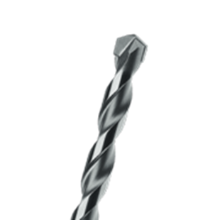

**UNIDre multifunctionele boor**

Uitvoering

UNIDre - Multifunctionele boor met speciaal diamantgeslepen hardmetalen boorpunt. Alleen voor draaiende toepassing, niet kloppend. Ideaal voor accu-gereedschap, tot 40% meer boorgaten per accu-lading.

Toepassing

Boort in metselwerk, tegels (tot kernhardheid 8), hout, spaanplaat, metaal en kunststoffen. Ideaal voor splintervrij en exact boren in tegels.

|  |  |  |  |  |
| --- | --- | --- | --- | --- |
| Art.nr. |  | Diameter | Totaallengte | Spiraallengte |
| 226.0300 |  | 3,0 | 70 | 40 |
| 226.0400 |  | 4,0 | 85 | 50 |
| 226.0500 |  | 5,0 | 85 | 50 |
| 226.0550 |  | 5,5 | 85 | 50 |
| 226.0600 |  | 6,0 | 100 | 60 |
| 226.0601 |  | 6,0 | 150 | 110 |
| 226.0602 |  | 6,0 | 200 | 160 |
| 226.0650 |  | 6,5 | 100 | 60 |
| 226.0651 |  | 6,5 | 150 | 110 |
| 226.0700 |  | 7,0 | 100 | 60 |
| 226.0800 |  | 8,0 | 120 | 80 |
| 226.0801 |  | 8,0 | 250 | 210 |
| 226.0900 |  | 9,0 | 120 | 80 |
| 226.1000 |  | 10,0 | 120 | 80 |
| 226.1001 |  | 10,0 | 250 | 210 |
| 226.1200 |  | 12,0 | 150 | 110 |
| 226.1201 |  | 12,0 | 250 | 210 |
| 226.1400 |  | 14,0 | 250 | 210 |